|  |  |  |
| --- | --- | --- |
| TRƯỜNG ĐẠI HỌC CÔNG NGHIỆP  THÀNH PHỐ HỒ CHÍ MINH    KHOA CNTT    **(Đề 2)** |  | **ĐỀ THỰC HÀNH CUỐI KỲ**  **Môn thi : HTCNW**  **Lớp: DH17**  *Thời gian làm bài: 80 phút không kể thời gian phát đề* |
|  |  |  |

*Họ và tên thí sinh: ………………….…………….... MSSV: ……………….......Lớp:..............*

*Đề thi được sử dụng tài liệu giấy*

**Câu 1:**

1. (2 điểm) Dùng thư viện bootstrap kết hợp css thiết kế trang web như hình H1;

­­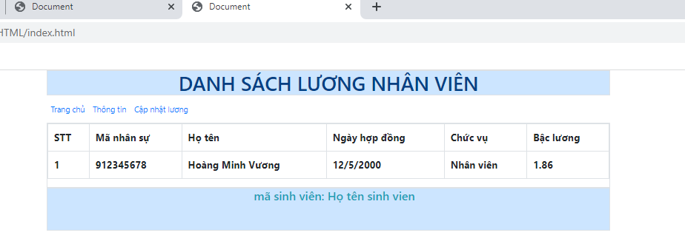

1. (8 điểm) Dùng Javascript có thể kết hợp thư viện jQuery để kiểm tra dữ liệu nhập trên modal theo yêu cầu:

* (1 điểm ) Khi click chuột vào menu cập nhật lương mở được modal và tạo STT

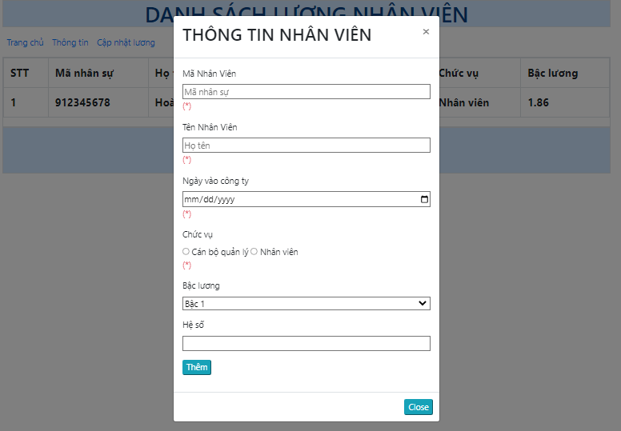

* (1 điểm) Mã nhân sự theo mẫu có 9 chữ số: 912345679, không rỗng nhập sai báo lỗi hay bắt buộc nhập.
* (1 điểm) Họ tên: chỉ dùng chữ hoa đầu từ không dùng số không rỗng nhập sai báo lỗi hay bắt buộc nhập ví dụ: Tran Thanh Hung .
* ( 1 điểm) Ngày vào công ty: trước ngày hiện tại 18 năm, không rỗng, bắt buộc nhập.
* (1 điểm) chọn chức vụ cập nhật xuống table lương.
* (1 điểm) Chọn bậc lương trên select sẽ hiển thị hệ số lương trên textbox hệ số.
* (2 điểm) Khi nhập đúng yêu cầu click vào button thêm vào bảng.

--------------------------- *Hết* -----------------------------

**PHIẾU CHẤM ĐIỂM**

1. **THÔNG TIN HỌC PHẦN**

* Tên học phần: **HTCNW**
* Lớp:
* **Mã Sinh viên: Họ tên sinh viên:**

1. **PHIẾU ĐIỂM ĐÁNH GIÁ**

|  |  |  |  |  |
| --- | --- | --- | --- | --- |
| **Câu** | **Nội dung làm bài và tiêu chí đánh giá** | **Điểm tối đa** | **Điểm đạt được** | **Ghi chú** |
| a | Dùng thư viện bootstrap thiết kế trang web đúng đẹp như hình H1 | 3 |  |  |
| b | Dùng Javascript có thể kết hợp thư viện jQuery để tương tác kiểm tra dữ liệu nhập trên form theo yêu cầu: | 7 |  | **Tùy theo sai sót ước lượng tối thiểu trừ 0,25 điểm** |
| - | Khi click chuột vào menu Đăng ký mở được modal được tạo STT tự động trên danh sách. | 1 |  |  |
| - | Họ tên: chỉ dùng chữ hoa đầu từ không dùng số không rỗng nhập sai báo lỗi hay bắt buộc nhập ví dụ: Tran Thanh Hung . | 1 |  |  |
| - | Số CMND cũ: Chỉ dùng 9 chữ số không rỗng nhập sai báo lỗi hay bắt buộc nhập | 1 |  |  |
| - | Địa chỉ dùng chữ: Dùng chữ hoa, không rỗng nhập sai báo lỗi hay bắt buộc nhập. | 1 |  |  |
| - | Email nhập theo mẫu xxxxxx@fit.iuh.edu.vn, kiểm tra mẫu nhập, không rỗng chọn sai báo lỗi hay bắt buộc nhập. | 1 |  |  |
| - | Điện thoại theo mẫu: 0xxx-xxx-xxx bắt buộc dùng chữ số 0 ở đầu và các chữ số ở sau đúng định dạng và chọn đươc ảnh để lưu, không rỗng nhập sai báo lỗi hay bắt buộc nhập. | 1 |  |  |
| - | Khi nhập đúng yêu cầu click vào button lưu vào bảng DANH SÁCH ĐĂNG KÝ LÀM CĂN CƯỚC SINH VIÊN. | 1 |  |  |
|  | Tổng điểm | 10 |  |  |

**Nhận xét:** …………………………………………………………………………..…………..……

…………………………………………………………………………………..……..…

**Người đánh giá**